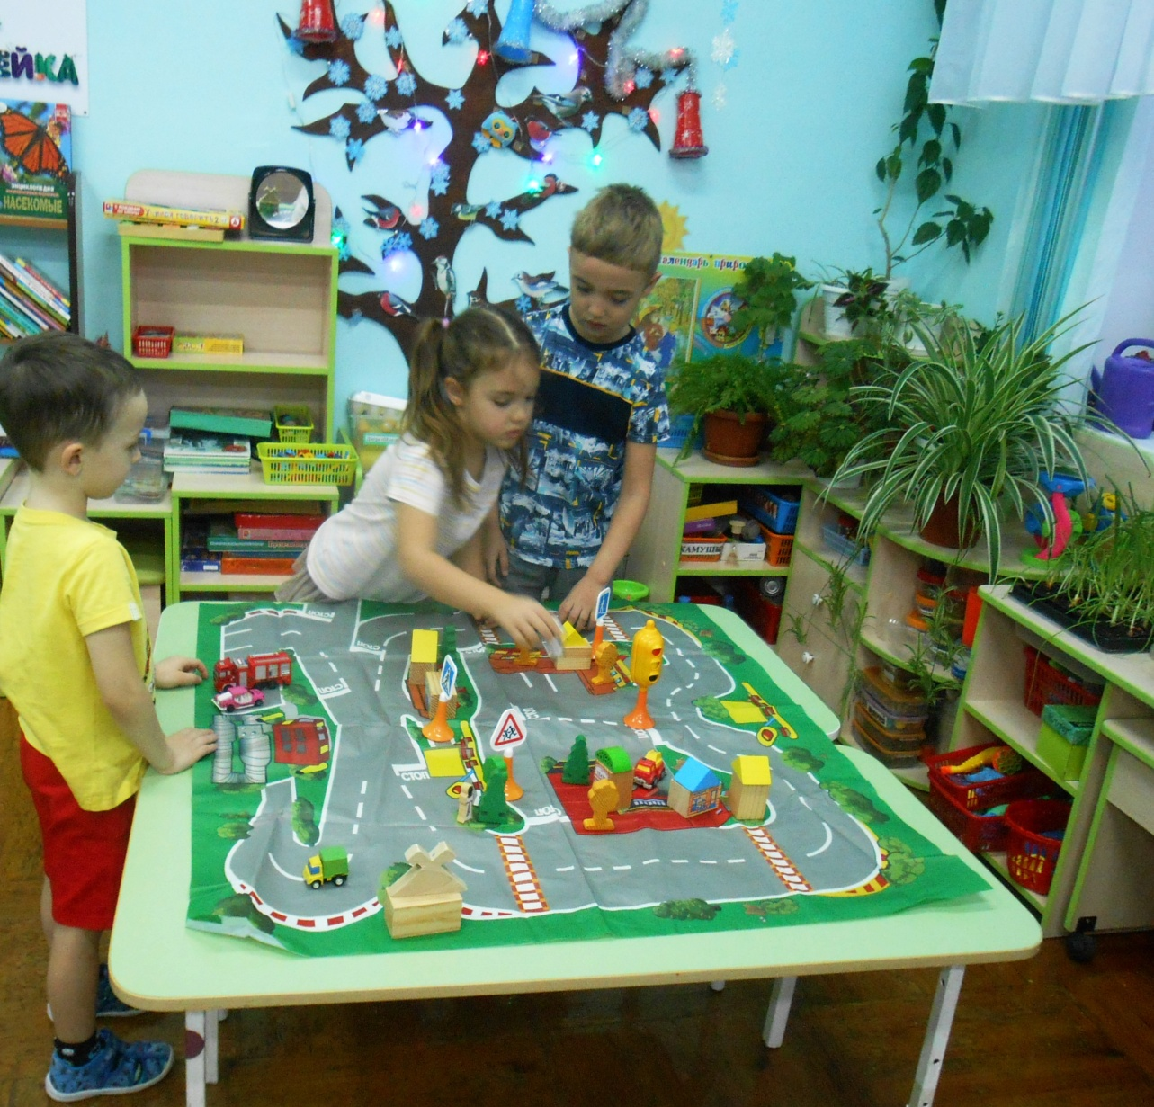
В МАДОУ МО
№ 63
с 20.12.2021г. по 26.12.2021г. проведена профилактическая акция
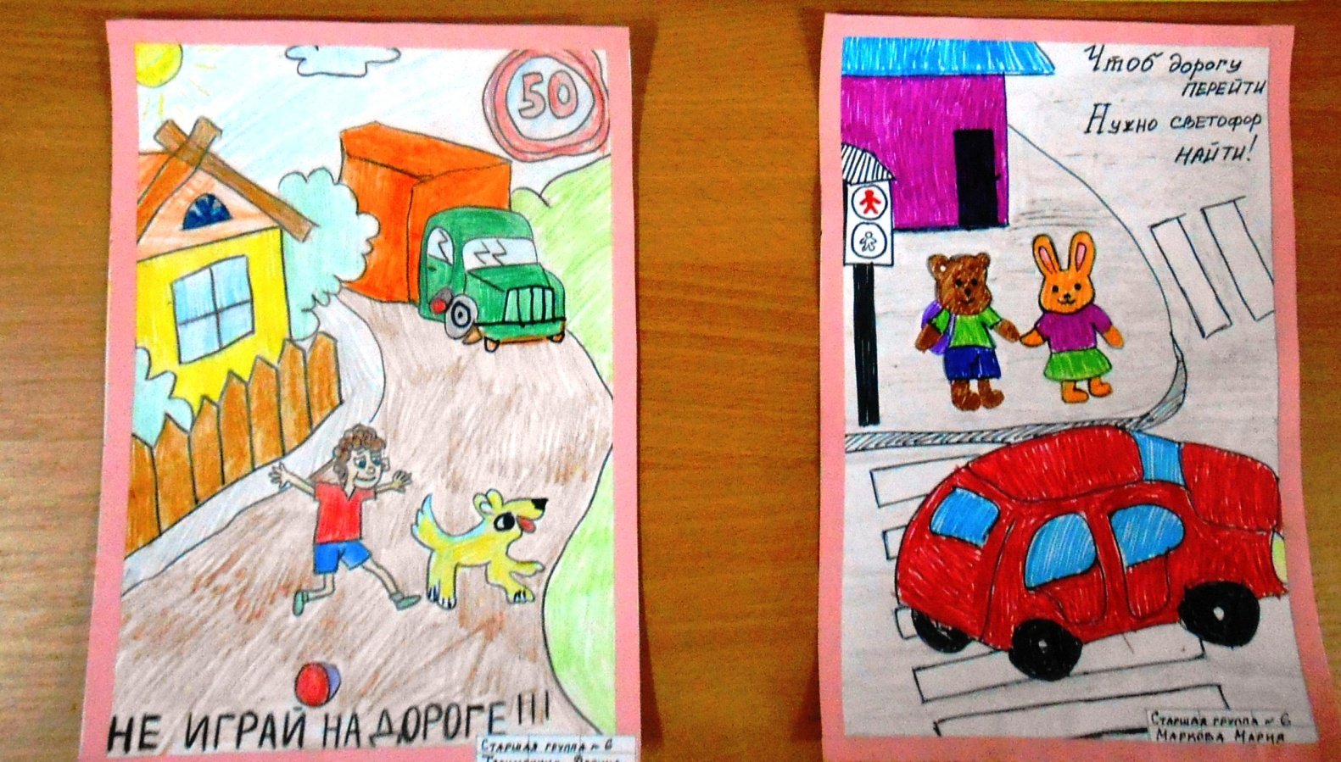
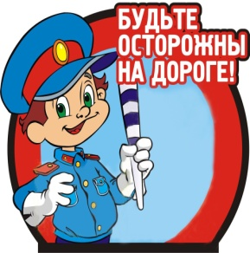
«Внимание – дети!»

